Helfer gesucht für Holzrücketurnier
1. Oktober 2023
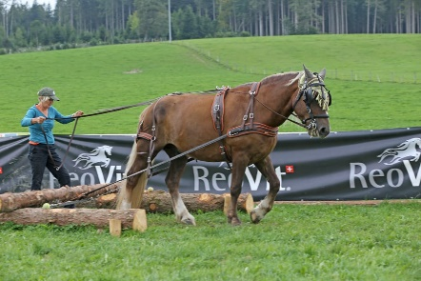

Auch für diesen Anlass sind wir froh um jede helfende Hand. Wir brauchen Euch. Bitte tragt Euch ein und an :

Mail bis 16.09.2023 an mio.manni@bluewin.ch

Samstag 30.09.2023 | Aufbau Parcour 9.00 – 12.00

Verkehr |  | Name Vorname | Handy-Nr.

Sonntag 01.10.2023 | 07:00 – 12:00
Sonntag 01.10.2023 | 12:00 – 16:00

Parcour |  | Name Vorname | Handy-Nr.

Sonntag 01.10.2023 | 08:00 – 12:00
Sonntag 01.10.2023 | 12:00 – fertig

Bollenjäger |  | Name Vorname | Handy-Nr.
Sonntag 01.10.2023 | 09:00 – 12:30
Sonntag 01.10.2023 | 12:30 – 16:00

Festwirtschaft |  | Name Vorname | Handy-Nr.
Sonntag 01.10.2023 | 07:30 . 12:30
Sonntag 01.10.2023 | 11:30 – fertig

Sonntag 01.10.2023 | Abbau 17.00 – fertig

Kuchenspenden sind herzlich willkommen!!!

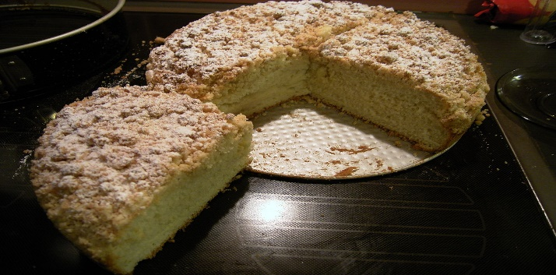
"Dieses Foto" von Unbekannter Autor ist lizenziert gemäß CC BY-SA
…………………………………………………………………………………………………………………………

Ich bringe Kuchen oder Torte mit am Sonntag 01.10.2022…………………………………..

Pro Kuchen wird eine ½ Stunde gutgeschrieben

Härzliche Dank im vorus,

Regula

